Asignatura: Educación Física | Nivel: 1º y 2º medio
Unidad: Deportes de Oposición y colaboración.
Objetivo de Aprendizaje 01 Investigar, Perfeccionar y Reforzar Los Conocimientos y Habilidades Motrices Específicas Adquiridos en los Diferentes Deportes de colaboración y Oposición

El Handball (también llamado balónmano)
Es un deporte que se practica poco en Chile. Al contrario de lo que pasa en países como España o Alemania (que poseen ligas profesionales, muy competitivas y donde se juega con gimnasios con muy buenas asistencias de público), en nuestro país este deporte se desarrolla a nivel prácticamente amateur y con poca difusión por parte de los medios.
En este deporte se enfrentan dos equipos conformados por 7 jugadores cada uno, donde 6 son de campo y 1 es el portero. Se caracteriza por transportar la pelota con las manos. Cada partido consta de dos tiempos de 30 minutos cada uno, al final de los cuales puede haber un triunfo o un empate.
TERRENO DE JUEGO
El terreno de juego del hándbol es un rectángulo de 40 metros de largo por 20 metros de ancho, dividido en dos mitades iguales para formar dos campos. En cada uno de los dos extremos longitudinales hay dos arcos, que miden dos metros de alto por tres metros de ancho, cuyos postes deben estar pintados con dos colores alternos (los más habituales son blanco y rojo).
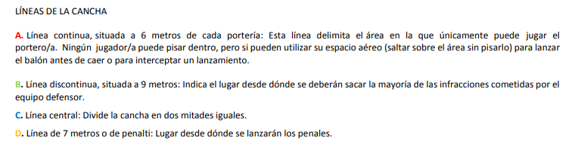
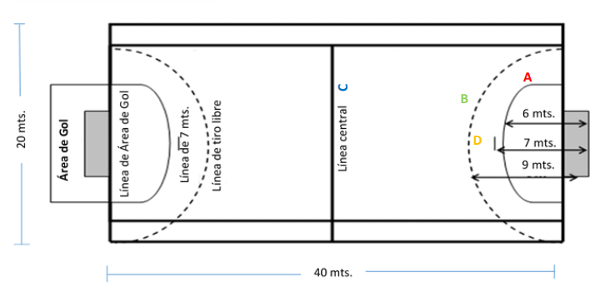

LOS JUGADORES Y SUS FUNCIONES.
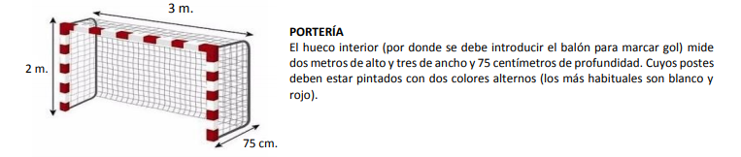
Cada equipo está compuesto por 7 jugadores en cancha. (6 jugadores de campo y un portero).
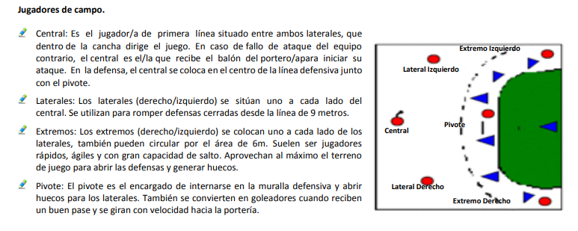
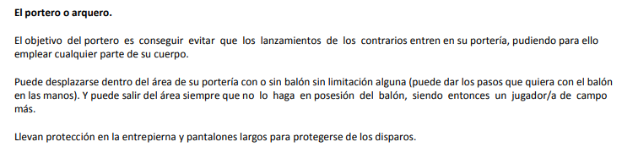
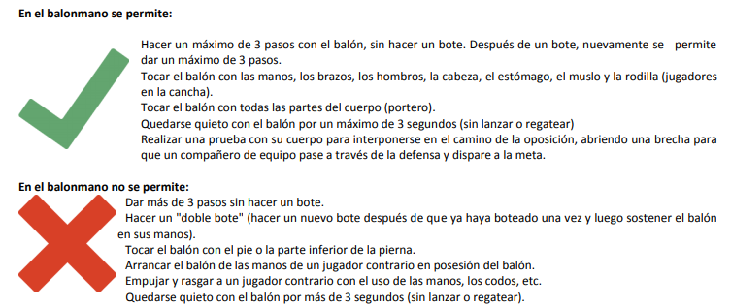

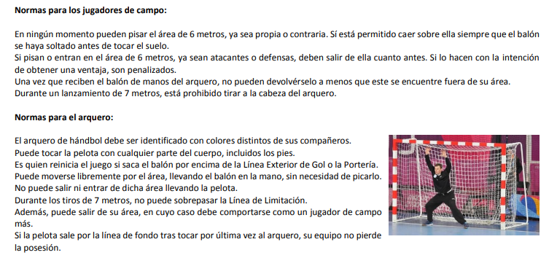
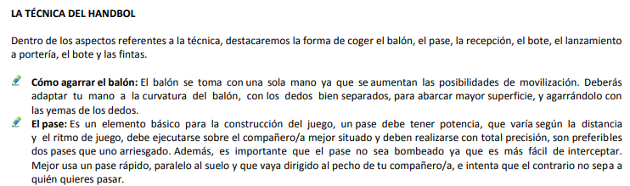

La recepción. Al recibir el pase deberás recibirlo con las dos manos e intentar que el balón no caiga al suelo. Se puede recibir el balón de forma estática o en movimiento, con una mano o con las dos ya diferentes alturas, aunque lo más normal es recibirlo a la altura del pecho, para ello: -Estira los brazos y pon las palmas de las manos mirando al balón. -Amortígualo con una suave flexión de brazos. -Lleva el balón hasta el pecho, desde ahí deberás cogerlo con una sola mano y continuar con la acción más adecuada según las características de la jugada.

El bote. Utilizamos el bote como un medio eficaz para progresar en el espacio libre: Se utiliza para atraer al contrario, para evitar la pérdida del balón, para desbordar al contrario, para dar tiempo a los compañeros a situarse en posición de ataque, y para progresar, ya que con el balón en las manos solo se pueden realizar 3 pasos. Después de un ciclo de 3 pasos se puede dar otro paso siempre que se haya botado el balón.

Los lanzamientos a portería. Son la forma de culminar las jugadas de ataque y el objetivo es conseguir introducir el balón dentro de la portería. El lanzamiento debe ser rápido, preciso y potente, excepto las vaselinas (lanzamiento que intenta superar al portero con una trayectoria parabólica) que serán ejecutadas con más precisión que potencia.
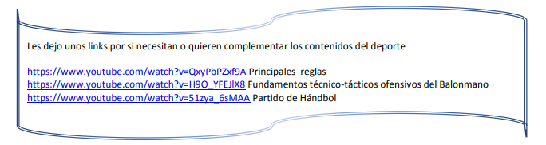

Cuestionario
- ¿Cuantos jugadores está conformado cada equipo?
a). 8 jugadores, donde 7 son de campo y 1 es portero
b). 6 jugadores, donde 5 son de campo y 1 es portero
c). 7 jugadores, donde 6 son de campo y 1 es portero
d). 5 jugadores, donde 4 son de campo y 1 es portero.

2. ¿Cada tiempo de juego está conformado por?
a). 45 minutos.
b). 30 minutos.
c). 35 minutos
d). 40 minutos

3. ¿En lanzamiento penal a cuantos metros se debe lanzar?
a). 4 metros.
b). 6 metros.
c). 5 metros
d). 7 metros.

. Observa la imagen donde están marcadas las líneas de la cancha y responde, pregunta N°4-5
4. ¿La medida de la cancha de Hándbol es?
a). Ancho 20 metros, largo 40 metros
b). Ancho 40 metros, largo 20 metros.
c). Ancho 55 metros, largo 30 metros
d). Ancho 30 metros, largo 55 metros

5. ¿El portero hasta que línea de la cancha puede llegar con balón en mano?
a). A
b). B.
c). C
d). D.

6. El jugador de cancha ¿Cuántos pasos puede realizar con balón en mano?
a). Todos los que sea necesario
b). No puede dar pasos
c). 3 pasos ante de dar bote
d). Ninguna de las anteriores.

7. ¿Cuál afirmación es INCORRECTA?
a). Jugador cancha quedarse quieto con el balón por más de 3 segundos (sin lanzar o botear)
b). el arquero tocar el balón con todas las partes del cuerpo
c). El jugador cancha puede tocar el balón con las piernas
d). Todas las anteriores.

8. ¿Los jugadores de campo NO tienen permitido?
a). Pisar el área de los 6 metros
b). Tocar el balón cabeza
c). Dar pases entre sus compañeros de campo
d). Ninguna de las anteriores

9. ¿En el Hándbol NO está permitido?
a). Estar quieto con el balón boteando.
b). El arquero sea jugador cancha
c). Después de botear y luego sostener el balón con ambas manos, volver a botear.
d). Ninguna de las anteriores

Cursos: 1°D E-F-G-H 2°E-F-G. Profesora
roxana.silva@colegiofernandodearagon.cl

Cursos: 1°A-B-C-I 2°A-B-C-D Profesor
Omar.pino@colegiofernandodearagon.cl

